**Nama : Wildan Sania Alfiansyah  
NIM : 18090118  
Kelas : 5C**

1. **Source Code**

ModelBuku.php -> application/models

ModelUser.php -> application/models

1. **URL**

tidak ada

1. **Capture Hasil**

**Database**

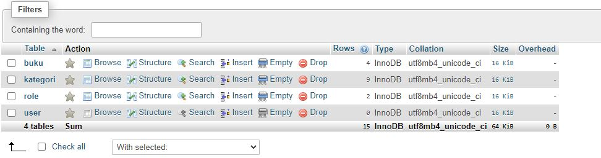

**Buku**

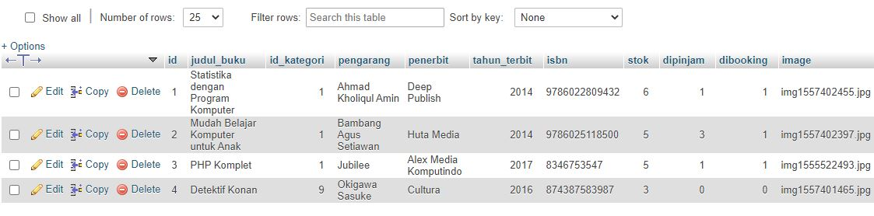

**Kategori**

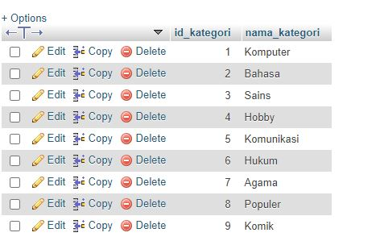

**Role**

